“Київський фаховий коледж зв’язку”

Циклова комісія комп’ютерної та програмної інженерії

**ЗВІТ ПО ВИКОНАННЮ**

**ЛАБОРАТОРНОЇ РОБОТИ №7**

з дисципліни: «Операційні системи»

**Тема: “Знайомство з робочим середовищем віртуальних машин та особливостями операційної системи Linux”**

Виконав студент

Групи КСМ-23А

Команда 1: Кошкін І.О.,

Сарапин Я.О., Кочубей С.С.

Перевірила викладач

Сушанова В.С

Київ 2024

Робота студентів групи КСМ-23А Команда: Кошкін І.О., Сарапин Я.Р., Кочубей С.С.

**Мета роботи:**

1. Отримання практичних навиків роботи з командною оболонкою Bash.
2. Знайомство знайомство з базовими діями при роботі зі скриптовими сценаріями.

**Матеріальне забезпечення занять:**

1. ЕОМ типу IBM PC.

2. ОС сімейства Windows та віртуальна машина Virtual Box (Oracle).

3. ОС GNU/Linux (будь-який дистрибутив).

4. Сайт мережевої академії Cisco netacad.com та його онлайн курси по Linux

**Завдання для попередньої підготовки**: (Koshkin)

4.1 A shell script is a file of executable commands that has been stored in a text file.

4.2 First you need to create a file with the extension .sh. The script itself can be edited using the nano editor. Then in the middle of the file we create the shebang #!/bin/bash so that the interpreter understands what it should use to execute the code. After that, a certain set of commands to be executed is written. The file is saved and permission to execute it is granted using the command *chmod +x* ***file_name****.sh* . After that, it is enough to enter the command *./****file_name****.sh* to run this script.

4.3 I know such motherboard components: central processing unit (CPU), random-access memory (RAM), hard drives, optical drives etc.

4.4 The terms MBR and GPT are used to label and manage partitions on storage devices such as hard disk drives and solid state drives.

4.5 A mount operation in computer systems is a process that allows the operating system to access a file system located on an external or internal medium, such as a hard disk, flash drive, or CD/DVD.

Контрольні запитання (Kochubei)

1. В чому відмінність між командами arch та lscpu?
2. Якою командою можна отримати інформацію про стан використання RAM поточною системою?
3. *Яким чином у скриптах можна опрацьовувати змінні та створювати розгалужені та циклічні сценарії?
4. *Які команди для перегляду стану підключення периферійних пристроїв можна використати в терміналі?
5. **Які можливості застунку gparted?
6. The arch command only displays the CPU architecture, while lscpu provides detailed information about the CPU.
7. The free command allows you to get information about the state of RAM usage.
8. A basic if statement looks like this:

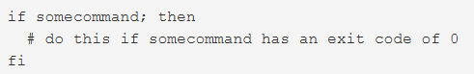

To create variable we need to enter **NAMEOFVARIABLE=”value”**.

There is a two cycles in bash:

Cycle “for” and its structure:

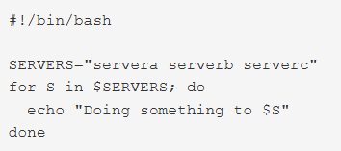

and cycle “while” and its structure:

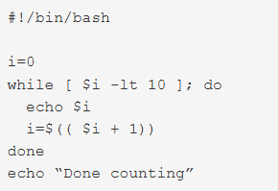

1. **lsusb** - output information about us and **lspci** - about PCI devices.
2. GParted is a graphical disk partition management tool that lets you create, resize, move, format, and delete partitions, as well as check and repair file systems.

**Висновок** (Kochubei): After completing the laboratory work, we learned new commands in order to learn information about the central processor, peripheral devices, RAM, etc. We also learned how to write scripts in bash and studied such structures as loops and branching